Лунный календарь цветовода на 2016 год.
Пересаживая комнатные растения, нужно ориентироваться на несколько факторов:
во первых на Луну, пересаживать растения лучше когда Луна в фазе роста.
во вторых на состояние самого растения, если растение требует пересадки, то его нужно пересадить ( если растению не хватает места в горшке ), если растение этого не требует, то лучше оставить его в покое, нельзя пересаживать растения во время цветения.
Пересаживать комнатные растения лучше весной и осенью.
Благоприятными днями для пересадки комнатных растений будут такие дни:
в январе - с 12 по 23 числа.
в феврале - с 10 по 21 числа.
в марте - с 10 по 22 числа.
в апреле - с 8 по 21 числа.
в мае - с 8 по 21 числа.
в июне - с 6 по 19 числа.
в июле - с 5 по 19 числа.
в августе - с 3 по 17 числа.
в сентябре - с 2 по 15 числа.
в октябре - с 2 по 15 числа.
в ноябре - с 1 по 13 и 30 числа.
в декабре - с 1 по 13 числа.
Так же выделены дни, когда пересадкой растений лучше не заниматься:
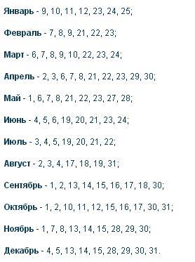

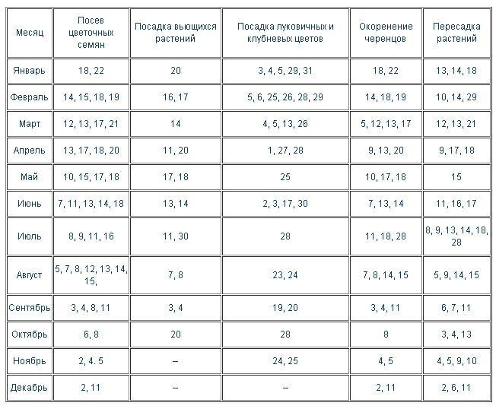
Домашние растения требуют обязательного ухода, иначе они зачахнут. Им кроме полива и подкормки, необходима и пересадка в другой более просторный горшок. Это связано с тем, что цветы, как и все живое, растут, развивается их корневая система, которая заполняет все пространство внутри горшочка и цветок может завять. Но следует придерживаться календаря для пересадки комнатных растений, чтобы ваша работа была вознаграждена, и вы получили после нее красивый и здоровый цветок. Для этого он и составлен людьми, хорошо разбирающимися в астрологии. В определенные дни корни у растений становятся менее упругими и ломкими, вот в это время и следует заняться его "переездом" на другую большую "квартиру". Календарь разработан по месяцам на весь 2016 год, в нем указаны наиболее благоприятные дни для пересадочных работ:

